化學實驗室規則
1. | 不得遲到、早退。事假需事先請假，病假得事後補請假。沒有請假條，均以曠課論處。
2. | 實驗課之前必須詳細閱讀實驗內容，避免臨時匆促從事，不但容易發生操作錯誤，也不能收到驗證等學習成果。
3. | 為了保護自身安全，進入實驗室【一定要穿實驗衣與戴護目鏡】，且不得穿短褲、短裙、絲襪、拖鞋或涼鞋，頭髮過長者亦需適當處理之。必要時請戴手套，以免被藥品傷害。
4. | 實驗室內禁止吸煙、飲食、喧嘩玩鬧或跑動，以免發生危險；切勿單獨在實驗室工作，以免發生危險時，無人知曉及協助。
5. | 只能在指定時間內從事老師認可的實驗，不准擅自試做未經許可之實驗，以免發生重大危害。實驗所用之各項器材及儀器，應事先了解正確之使用，操作方法，不可隨意亂試。若因此造成損壞，則需負修理、賠償之責任。(正確之使用方法，可向老師請教。)
6. | 實驗進行時，應發揮公德心，不要將公用藥品…等物品，拿到自己的實驗檯使用，令其他同學無法使用。實驗所用之藥品，標籤不可撕去，以免使用不便，且須避免被汙染，因而產生錯誤的結果。非經指示，不可將自用吸管直接插入公用之藥瓶內，或將取用過量之藥品再倒回藥瓶中。
7. | 藥品的取用量必須完全按照課本、或指導老師另行規定的數量。過多或過少的藥品皆易造成實驗結果錯誤，甚至發生反應過劇而傷人的危險。
8. | 若實驗過程中有毐性或刺激性氣體發生，則必須在通風良好之抽氣櫃(Hood)中操作、進行。抽氣櫃之門，未操作實驗時請保持全閉；操作實驗時，要降至胸部以下。
9. | 檢查藥品之氣味，不可將臉部直對瓶品，只可用手微微搧動，嗅其揮發氣體味道。使用吸量管吸取試液時，必須使用安全吸球，絕不可直接用嘴吸取，以免誤食或造成傷害。
10. | 非經指示，不可將固體加入熱的液體中，以免造成劇烈沸騰，產生危害。不可在完全密閉的情況下加熱物質，以免發生爆裂等意外。易燃的藥品或物質，需遠離火焰。加熱時亦須緩慢謹慎，以免引發燃燒，甚至發生爆炸。加熱試管或進行反應，切勿將試管口朝向自己或任何人，以免試管內溶液噴濺傷人。
11. | 若遇 磨玻璃砂塞蓋 無法打開，不可暴力強行開啟或冒然加熱處理，以免破裂傷身，可請老師協助開啟。潮濕的量筒、吸量管、試管、燒杯，不可直接放在火上加熱；亦勿用”甩”乾方式，以免造成變形或碎裂。使用壓縮空氣噴槍，需詳實閱讀注意事項，並全程戴上護目鏡。
12. | 實驗室內之吸水紙、蒸餾水，請珍惜使用，勿浪費。實驗儀器、藥品或器材，未經指導老師許可，不得擅自帶離實驗室外。查獲者視情節輕重，依校規處理。
13. | 實驗完成後，需將天平、桌面、水槽清理乾淨，各組器材收妥，公用器材歸回原位，關閉電源，關緊水龍頭，抹布洗淨、披好…。若經檢查合格，則在〝實驗態度〞項目得分。
14. | 任何儀器或藥品，如果私自帶離實驗室據為己有，對您的人格清白，將是一項難以彌補的損失，請勿嘗試。
15. | 儀器設備、工具書等，購置不易，請愛惜使用。若因個人粗心大意而損壞，則需負責善後及賠償。
16. | 應熟知滅火器等器材之設置處及使用法，實驗中遇有著火、爆炸、受傷等意外狀況時，應鎮靜處理，切勿驚慌失措。並且立即報告指導老師，不要隱瞞不報使危害擴大。
17. | 本人修習實驗課程，除應確實遵守實驗室相關之安全衛生規範，善盡修習實驗之責任及義務外，並將嚴格遵守不得與協助上課之研究生，有戀愛交往之情形。

本人已詳細閱讀、了解上述之化學實驗室規則，並將遵守一切規定。
若因違反上述各項規定而致意外，簽署人願負全責。
簽署人相關資料如下：
簽署人系級： 學號：
簽署人姓名： 行動電話：
※緊急聯絡人： 電話：
文件簽署日期： ˉ年 月 ˉ日

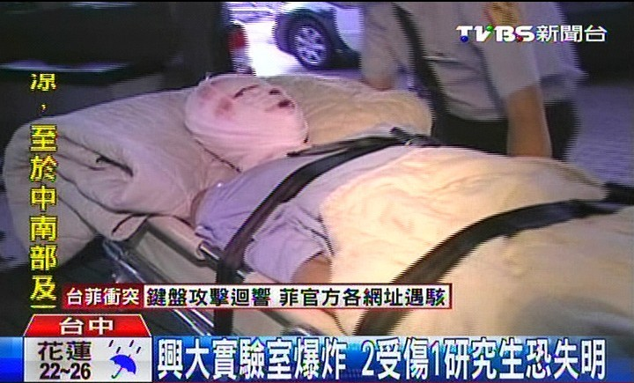
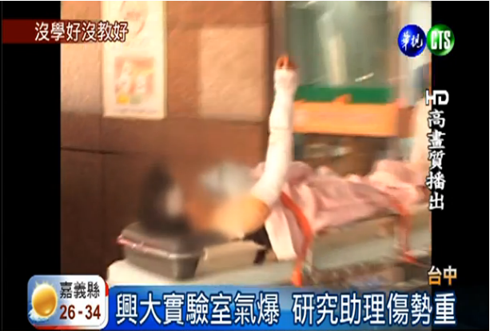
不要有第?次 !

